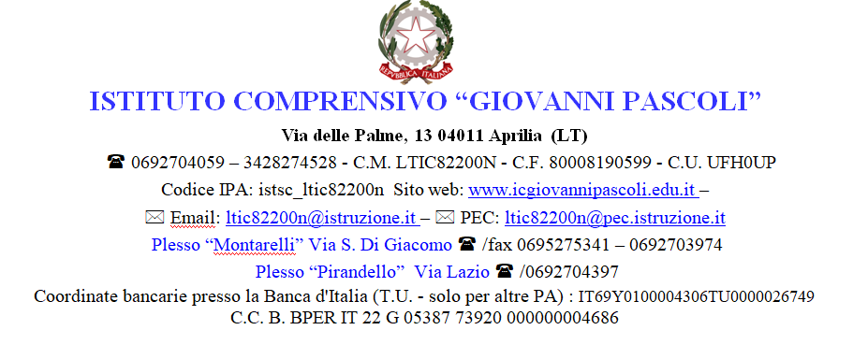

Scuola | I.C.”GIOVANNI PASCOLI” APRILIA |  |  |  |  |  |  | Anno Scolastico |  |  | 2025/2026
SCHEMA di IDENTIFICAZIONE del PROGETTO
Si raccomanda la puntuale compilazione di ogni parte, con particolare riguardo agli obiettivi che devono essere verificabili e alla parte finanziaria, che deve considerarsi definitiva
Denominazione progetto
REFERENTE
indicare se progetto pilota (solo per la scuola secondaria) □ SI □ NO
DIPARTIMENTO DI RIFERIMENTO per la scuola secondaria di primo grado (effettuare una sola scelta con una X)
□ Area Linguistica |  | □ Area Scientifico-  Tecnologica |  |  | □ Lingua Straniera |  | □ Area Espressivo - Motoria |  | □ Sostegno |  |  | □ Progetto pluridipartimentale
soggetti coinvolti
DOCENTI
ESPERTI ESTERNI |  |  | sì | no |  | (se previsti compilare scheda allegata)
Destinatari
N° classi: |  |  |  |  |  |  |  |  |  | Tot.alunni:
Descrizione
Obiettivi
COMPETENZE
Metodologie
Modalità di verifica dei risultati raggiunti
arco temporale di attuazione
risorse - preventivo di spesa

Personale della scuola coinvolto nel progetto
Attività aggiuntive di non insegnamento - progettazione, verifica, correzione elaborati, pianificazione in itinere, valutazione, relazione finale)
Insegnanti coinvolti: (specificare nome e cognome e n. ore per singolo insegnante)
 | n. ore |  |  |  | n. ore
 | n. ore |  |  |  | n. ore
 | n. ore |  |  |  | n. ore
 | n. ore |  |  |  | n. ore
 | n. ore |  |  |  | n. ore
 | n. ore |  |  |  | n. ore
 | n. ore |  |  |  | n. ore
 | n. ore |  |  |  | n. ore

Personale della scuola coinvolto nel progetto
Attività di insegnamento aggiuntiva all’orario d’obbligo
Insegnanti coinvolti: (specificare nome e cognome e n. ore per singolo insegnante)
N.B. Inserire in allegato alla relazione finale un prospetto recante l’indicazione dei giorni, degli orari, del numero di assenti e delle attività effettuate
 | n. ore |  |  |  | n. ore
 | n. ore |  |  |  | n. ore
 | n. ore |  |  |  | n. ore
 | n. ore |  |  |  | n. ore

spese di acquisto materiali, pubblicazioni………
PROSPETTO RIEPILOGATIVO PREVENTIVO DI SPESA
Attività aggiuntive di non insegnamento |  |  |  |  |  |  |  |  |  | Totale n. ore
Attività di insegnamento aggiuntive all’orario d’obbligo |  |  |  |  |  |  |  |  |  | Totale n. ore
Spese d’acquisto |  |  |  |  |  |  |  |  |  | € (euro)
Aprilia, |  |  |  |  |  |  | il referente



SCUOLA | I.C.”GIOVANNI PASCOLI” APRILIA | Anno Scolastico | 2023/2024
DENOMINAZIONE PROGETTO

SCHEMA di IDENTIFICAZIONE relativo ad interventi di ESPERTO ESTERNO

QUALIFICA ESPERTO ESTERNO
IMPEGNO ORARIO PRESUNTO  (numero totale delle ore di intervento) | n. ore
ARCO TEMPORALE DI ATTUAZIONE
RIPARTIZIONE TEMPORALE INTERVENTI: settimanale, quindicinale, mensile, ecc.
(specificare anche il numero di ore)
ATTIVITA’ DA SVOLGERSI DA PARTE DELL’ESPERTO
APRILIA, | IL REFERENTE

